DANS MET ME MEE!
Made by Motion
Vind je het leuk om te dansen! Geef je dan snel op!

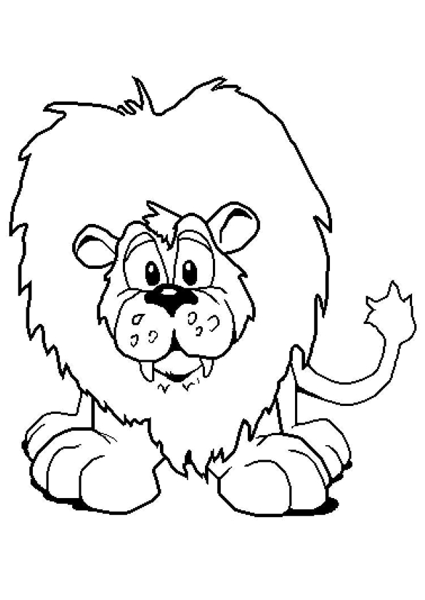
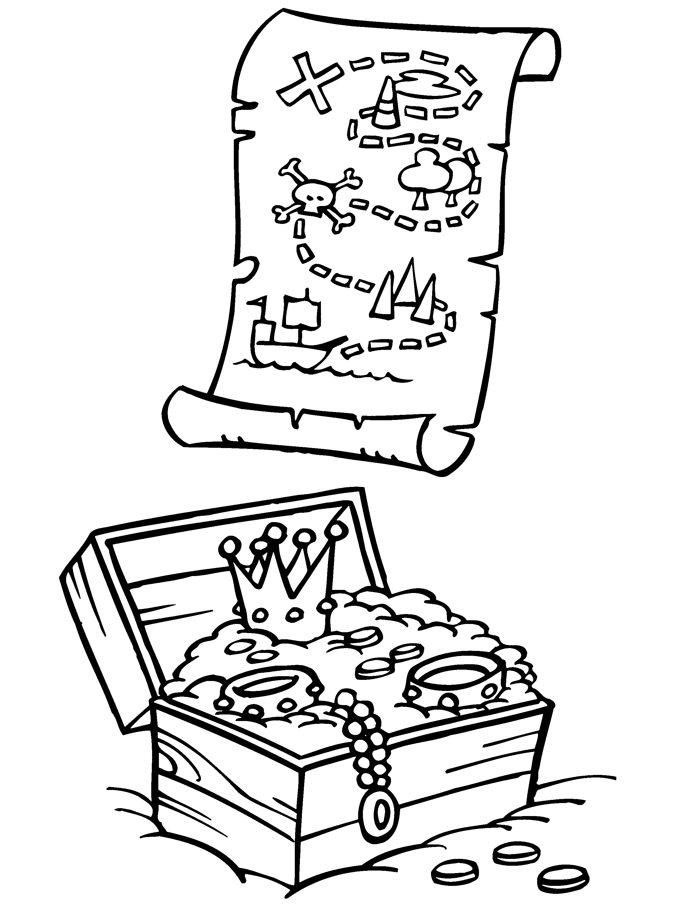
DANS MET ME MEE is een dansworkshop speciaal voor kleuters! De workshops worden in thema’s aangeboden. We dansen samen door de jungle en maken kennis met de wilde dieren. Begroeten de koning als echte prinsen en prinsessen of varen op de grote golven van de zee! De dansworkshop wordt natuurlijk feestelijk afgesloten met een uitvoering voor belangstellenden!

Locatie:

Groep:
Data:
Tijd:
Kosten:

Inschrijven kan door dit strookje in te vullen en af te geven bij de groepsleerkracht.
Betaling geschiedt bij ………..

DANS MET ME MEE ONDERBOUW (Made by Motion)
Voor en achternaam leerling
_____________________________________________________________
Groep _____________________________________________________________
_____________________________________________________________
_____________________________________________________________

